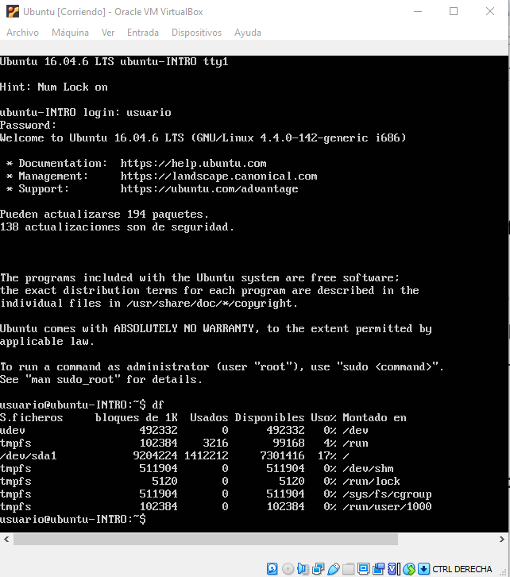

Con el comando DF se visualiza espacio total, ocupado y libre de nuestro sistema, en relación al sistema nuestro Windows podemos obtener información solo de nuestros discos.

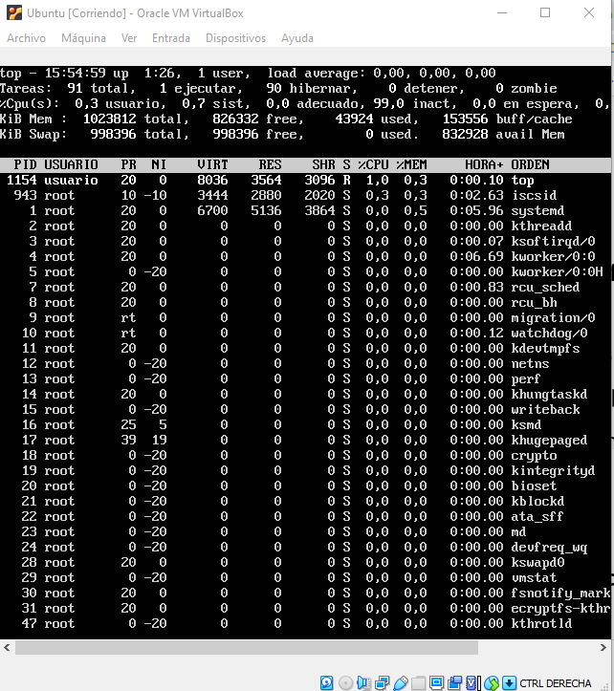

Comando TOP podemos visualizar las tareas del sistema que se ejecutan en tiempo real, a diferencia de nuestro sistema Windows con el tomando TAKLIST podemos ver la información de nuestro sistema mas no en tiempo real.